Eksploracja danych, lista 2
Sprawozdanie

Mateusz Kubuszok, 179956

Wstęp
Analizowanym zbiorem danych jest baza informacji na temat win. Są one kategoryzowane wg kultywarów (od 1 do 3). Posiadają również cechy ilorazowe opisujące ich skład chemiczny – zawartość wybranych substancji mających wpływ na walory smakowe wina.
Poszczególne cechy to:
- zawartość alkoholu,
- zawartość kwasu jabłkowego,
- zawartość popiołów,
- kwaśność zawartych popiołów,
- zawartość magnezu,
- zawartość fenoli ogółem,
- zawartość flawonoidów,
- zawartość fenoli niebędących flawonoidami,
- zawartość proantocyjanidyny,
- intensywność barwy,
- nasycenie barwy,
- współczynnik OD280/OD315,
- zawartość proliny.
Rozpatrywanym zagadnieniem jest dyskryminacja cech wskazujących za przynależność win do danego kultywaru oraz stworzenie modelu umożliwiającego predykcję przynależności wina do odpowiedniej grupy.

Typowanie cech
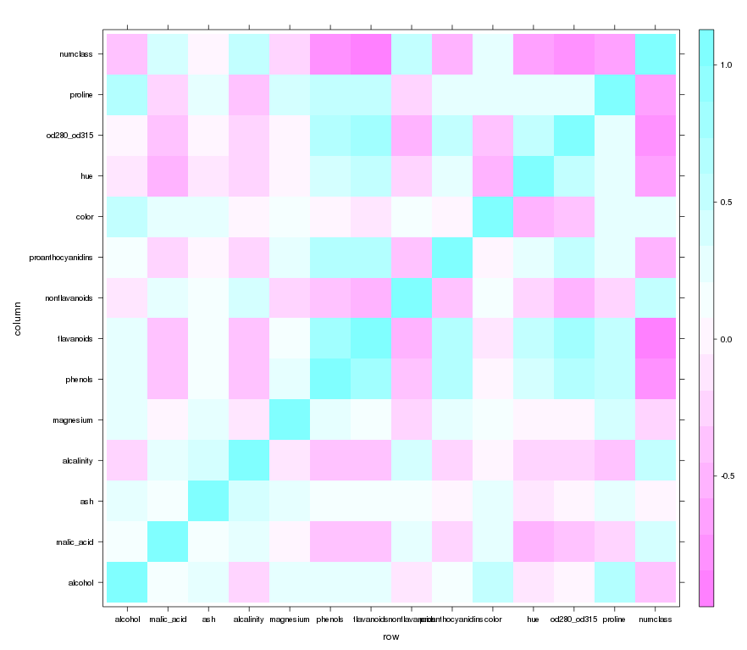
Aby ustalić związek cech z kultywarem możemy obliczyć kowariancję dla wszystkich cech. Otrzymamy wówczas wykres podobny do poniższego:
Patrząc na wartości kowariancji wybranej cechy z wartością numclass (numeryczna wartość klasy w odróżnieniu od nominalnej) typuje nam w najprostszy sposób kandydatów na cechy dyskryminujące (nie gwarantuje to jednak sukcesu). Dla zwiększenia przejrzystości możemy podkreślić wartości dla których zależności są szczególnie silne: większe od 0.5 lub mniejsze od -0.5:
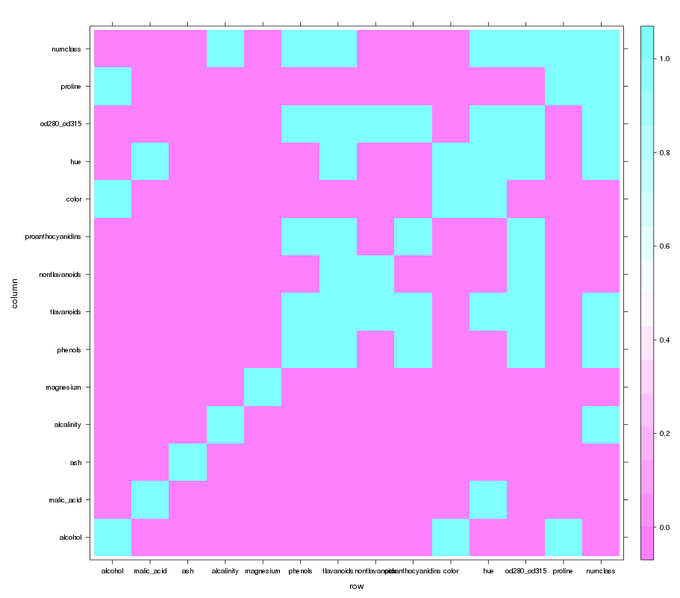
Wykres sugeruje nam, że dobrymi kandydatami będą wartości: zawartości proliny, czynnika OD280/OD315, nasycenia barwy, zawartości flawonoidów, zawartości fenoli oraz kwaśność zawartego popiołu. Wnioski te potwierdza wykres pudełkowy (sugerujący jednocześnie kilka innych kandydatów np. barwę):
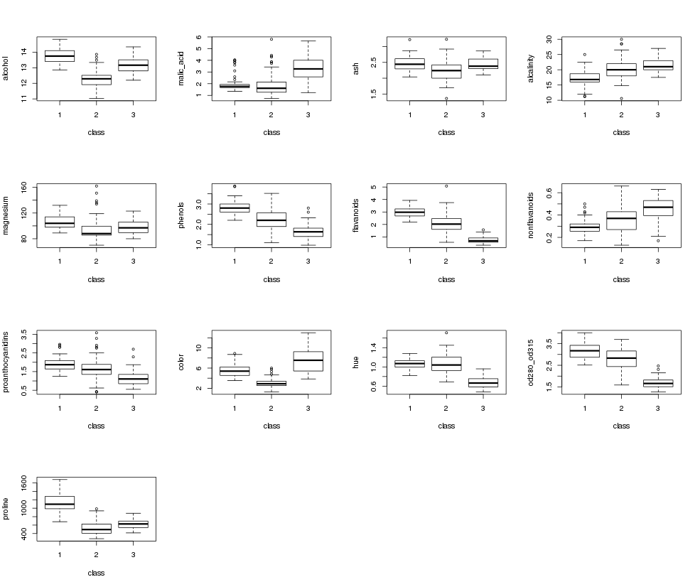

Klasyfikacja
Wytypowane cechy układają się tam w sposób sugerujący zależność intensywności danej cechy od kultywaru, pomija jednak kilka cech które nie robią wrażenia zależności liniowej - klasa jest jednak zmienną normatywną i nie można jej na dłuższą metę traktować jako numeryczną. Możemy jednak sprawdzić jakość wytypowanych zmiennych budując modele predykcyjne przy pomocy algorytmów k najbliższych sąsiadów oraz drzew klasyfikacyjnych.
Dane podzielmy losowo na 2 zbiory: uczący oraz testowy. Podziału dokonamy tak, aby zbiór uczący zawierał 2/3 zaś testowy 1/3 pierwotnego zbioru danych. Po zastosowaniu algorytmu tree z pakietu tree otrzymamy drzewo podobne do poniższego:
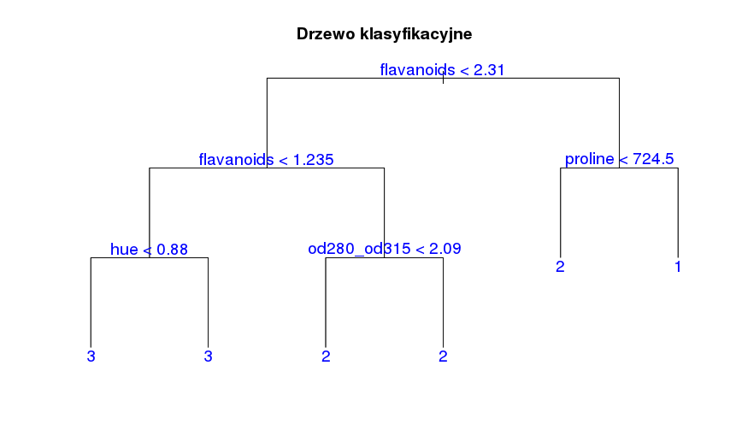
Po użyciu go na zbiorze testowym oraz porównaniu przewidywanych wyników z rzeczywistymi otrzymano błąd klasyfikacji równy 17%. Zastosowawszy metodę k najbliższych sąsiadów dla k równego 5 otrzymano błąd równy 38%. Zmiany wartości k na inne nie przyniosły wyraźnej poprawy skuteczności predykcji.

Redukcja wymiarów
Ponieważ wszystkie porównywane cechy opisują wartości numeryczne możemy podjąć próbę redukcji wymiarów algorytmem PCA. Po redukcji do 2 wymiarów możemy otrzymany model w całości przedstawić na wykresie:
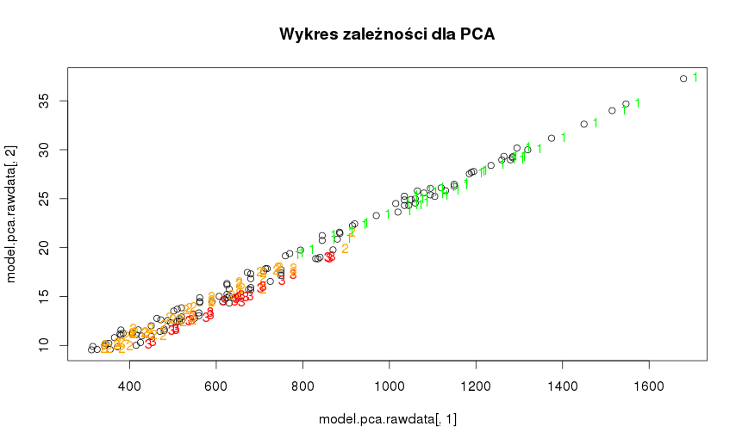
Dla tak przedstawionych danych widać, że wina pierwszej klasy mają wyraźnie inne cechy niż wina 2 i 3 klasy. Odróżnienie 2 ostatnich jest już jednak nieco trudniejsze, gdyż ich zbiory częściowo zachodzą na siebie. Przydatne wydaje się sprawdzenie zachowania algorytmów klasyfikujących dla tak przygotowanych danych.
Drzewo klasyfikacyjne dla danych o zredukowanych wymiarach:
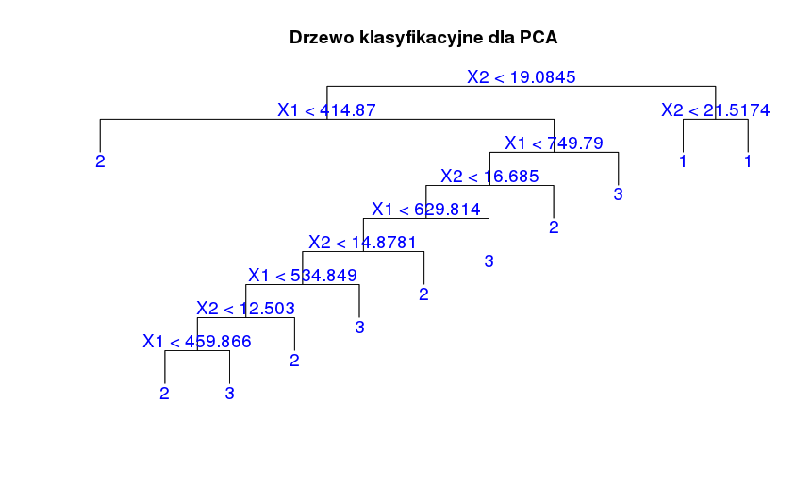
pogorszyło jednak wyniki do błędu równego 23%. Dla k najbliższych sąsiadów otrzymano z kolei błąd równy 35%, a więc lepszy.
Po zwiększeniu liczby wymiarów do 3 otrzymany wykres:
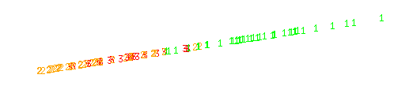
który nie dodaje znacząco wiele informacji. Wygenerowane dla niego drzewo klasyfikacyjne:
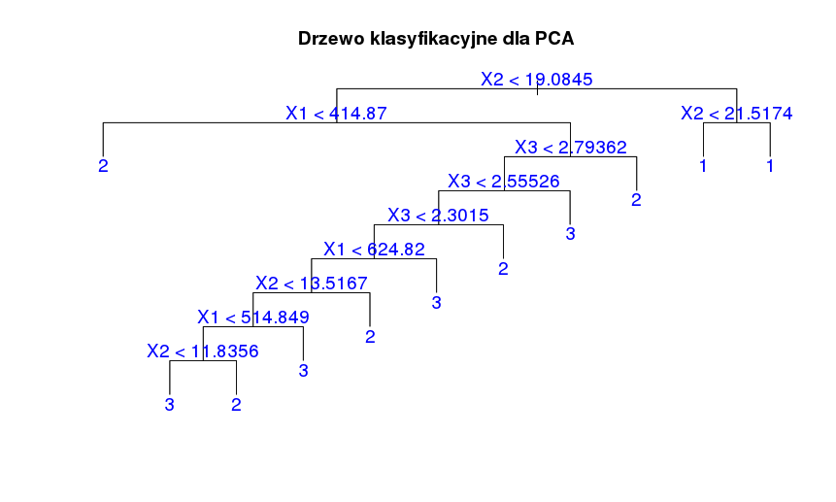
nie powoduje poprawy predykcji (błąd 38%), podobnie dla kNN (36%).

Podsumowanie
Najlepsze wyniki predykcji klasy wina osiągnięto dla algorytmu drzew klasyfikacyjnych bez redukcji wymiarów. Pozostałe przypadki (drzewa klasyfikacyjne z redukcją wymiarów, oba przypadki dla k najbliższych sąsiadów) osiągnęły porównywalne ale wyraźnie gorsze wyniki.
Dalsze próby uruchamiania całej procedury pokazały, że jakoś predykcji w dużej mierze zależy od dobrego zbioru uczącego – kilkakrotne próby pokazywały lepsze jak i gorsze osiągnięcia algorytmów, choć ich względne osiągi były podobne – drzewa klasyfikacyjne bez redukcji wymiarów miały zawsze najlepsze wyniki, drzewa działające na zredukowanych wymiarach nieco gorsze osiągi, najgorsze zaś algorytm k-najbliższych sąsiadów.
Prawdopodobnie dodanie kilku cech nie wytypowanych w pierwszym etapie mogłoby poprawić zdolność odgadywania kultywaru na podstawie składu chemicznego powstałego z nich wina. Jednak już teraz możliwe jest odgadnięcie ich z dużym prawdopodobieństwem.

